Автоматизация звуков К и Кь
ЗВУК К. (№1)
1. Артикуляционная гимнастика.
2. Автоматизация звука [к]в слогах.
ка-ко-ку-кы | ко-ку-кы-ка | ку-кы-ка-ко | кы-ка-ко-ку
ак-ок-ук-ык | ок-ук-ык-ак | ук-ык-ак-ок | ык-ак-ок-ку
ак-ак-ак- бак, мак, так; |  | ок-ок-ок- ток, бок, сок, док;
ук-ук-ук- тук, бук, внук, паук; |  | ык-ык-ык- бык;
ик-ик-ик- пик, веник, финик; |  | ек-ек-ек- век, бег, снег;
як-як-як- маяк, як.
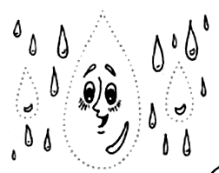
3. Послушай и повтори. Обведи капельки.
Дождик, дождик, веселей!
Капай, капай, не жалей!
Кап! Кап! Кап!...
4. Угадай слово, которое
заканчивается звуком [к]:
уро..., дру..., сту..., сапо..., то..., кри..., суро...,
вени..., шнуро..., поро..., като..., замо...,
брело..., зна..., кло..., трес... .
5. Автоматизация звука [к] в словах.
Бак, мак, так, маховик, паук, индюк, тук, бук внук, бык, бок, док, табак, поток, опенок, паек, веник, ботинок, дубок, моток, охотник, молоток, тюбик, финик, путник, пик, як, маяк, каюк, тупик.
ЗВУК К. (№2)
1. Отгадай загадку. Обведи отгадку.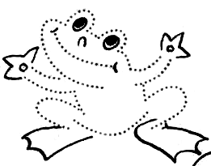
Зелены мы, как трава
Наша песенка: «Ква-ква».
2. Угадай слово, начав его звуком [к], [к']:
...окос, ...исть, ...ино, ...нига, ...ошка, ...ит, ...рот, ...ольцо,
...екс, ...олдун, ...офе, ...ость, ...амень, ...олодец, ...орова.
3. Автоматизация звука [к]в слогах.
Ква-кво-кву-квы | кна-кно-кну-кны
Кво-кву-квы-ква | кно-кну-кны-кна
Кву-квы-ква-кво | кну-кны-кна-кно
Квы-ква-кво-кву | кны-кна-кно-кну

4. Названия, каких картинок звучат, похоже?
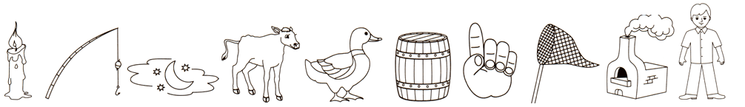
5. Игра «Веселый счет». Сосчитай уток.
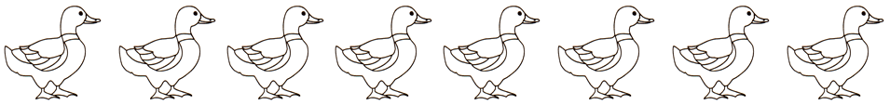
ЗВУК К. (№5)
1. Повторить чистоговорки.
ка — ка — ка — наша ноша не легка; | Ниток клубок укатился в уголок.
ко — ко — ко — убежали далеко; | Клава клала лук на полку,
ку — ку — ку — покупаем мы муку. | Кликнула к себе Николку.
2. Игра « Один-много».
Кабан – кабаны | кабина – кабины, | камень – камни,
канава – канавы, | капкан - капканы, | конь – кони,
кот – коты, | канат – канаты, | комета – кометы,
конфета – конфеты, | команда – команды, | комната – комнаты.
3. Игра «Прятки». Назови картинки.
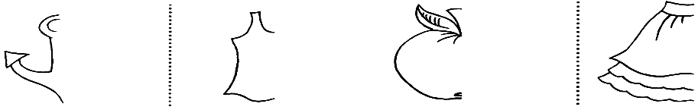
4. Повторить чистоговорки.
На кокосы, на кокосы | На скамейке семь котят
Налетели мы, как осы, | Все котята есть хотят.
А кокосы высоко, | В миску мы кисель нальем –
Высоко и далеко.* | Вот вам миска с киселем.

ЗВУК К. (№6)
1. Отгадай загадку. Обведи отгадку.
Без крыльев летят, Без ног бегут, | 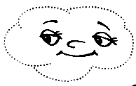
Без паруса плывут. (облака)
2. Игра « Один-много».
Один бак – много баков | одна буква – много букв
Один мак – много маков | одна тыква – много тыкв
Один бук – много буков | одно окно – много окон
Один паук – много пауков | один маяк – много маяков
Один бык – много быков | один индюк – много индюков
Один дубок – много дубков | один веник – много веников

3. Повторить чистоговорку.
Киска, киска, где твоя миска? | 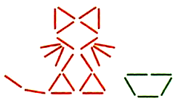
Ест киска суп из миски:
Сыта киска – пуста миска.
(Выложить из счетных палочек)

4. Автоматизация звука [к] в словочетаниях.
мяукать под окном; купать коней в Оке; выкопать канаву; покупать комок; коптить окуней.
5. Игра «Прятки». Назови картинки.
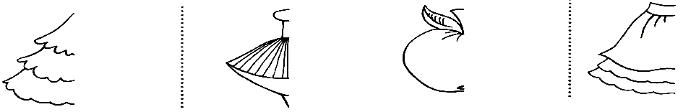
ЗВУК К. (№7)
1. Игра «Исправь ошибку».
Письмо пишет дедушку. | Наша мышка поймала кошку.
Катушка ниток купила бабушку. | Камешек нашёл Пашу.
На шубу вешают вешалку. | Камыши сидят в лягушке.
Ландыши нашли Наташу. | В картошку положили мешок.

2. Игра «Веселый счет».
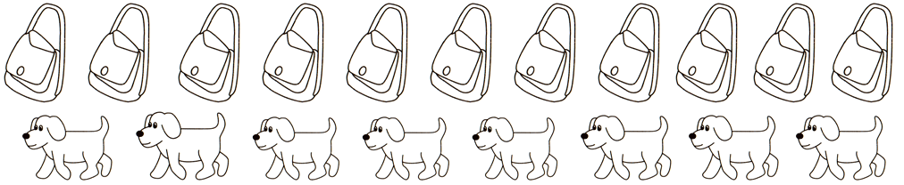
3. Автоматизация звука [к] в словах.
Как, какаду, какао, какая, каемка, капкан, квак, койка, кок, кокон, комок, копейка, кнопка, кубик, кубок, покупка, пикник, конь, утка.

ЗВУК Кь. (№1)
1. Автоматизация звука [к'] в слогах.
кя-кя - кя-кя-кя | кя-ке-кю-ки
ке-ке - ке-ке-ке | ке-кю-ки-кя
кю-кю - кю-кю-кю | кю-ки-кя-ке
ки-ки - ки-ки-ки | ки-кя-ке-кю
2. Автоматизация звука [к'] в словах.
Киви, кивок, кино, Ким, кипа, коньки, кубики, маки, кепи, кепка, бакен, кит, кипяток, ботинки, Никита, букет, пакет, океан, пеньки, кеды, потомки.
3. Автоматизация звука [к'] в словочетаниях.
покупать маки; надевать кепку и кеды; кивать Никите; надевать накидку; пить кипяток; кубики в пакете; Никитины ботинки; ходить в кино.
4. Повторить чистоговорки.
В океане кит, киту кипяток кипятит. | Покупаем мы покупки:
Кепку с этикеткой покупает Светка. | Для Никиты те покупки
 | И для Кима те покупки.
 | А в покупках утки, дудки,
 | Кубики и незабудки.

5. Игра «Чего не хватает?» (ручки, лапки, ножки).
